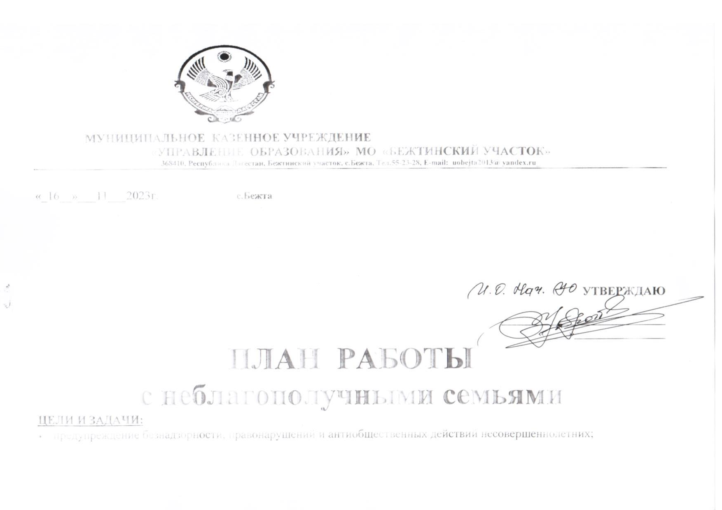

- выявление и устранение причин и условий способствующих безнадзорности, беспризорности, правонарушений несовершеннолетних;
- обеспечение защиты прав и законных интересов несовершеннолетних;
- социально-психологическая реабилитация несовершеннолетних в асоциальном положении;
- выявление и пресечение случаев вовлечения несовершеннолетних в совершение преступлений и антиобщественных действий;
- пропаганда здорового образа жизни.
№ п/п | Мероприятия | Сроки исполнения | Ответственный
I Профилактическая работа
1. | Классные часы «Права и обязанности школьника» | сентябрь | Классные руководители  Соц. педагог
2. | Классные часы « Правила поведения в школе и общественных местах» | Октябрь | Классные руководители  Соц. педагог
3. | Встреча с инспектором ОПДН. «Уголовная ответственность несовершеннолетних» 6-9кл | Ноябрь | Соц. педагог  Инспектор ОПДН
4. | Классные часы «Здоровый образ жизни» 7-9кл. | декабрь | Соц. педагог  Медсестра  Классные руководители
5. | Организация встречи с врачом-наркологом «Опасная зависимость (о вреде курения и алкоголя) | Январь | Соц. педагог  Медсестра
6. | Классные часы с участием инспектора ИДН «Профилактика правонарушений» 5-9кл. | февраль | Классные руководители  Инспектор ИДН  Соц. педагог
7. | Месячник проведения классных часов по правовому воспитанию | Март | Классные руководители  Соц. педагог
8. | Классные часы «Основы профессионального успеха» 8-9кл. | Апрель | Соц. педагог  Психолог  Классные руокводители
9. | Классные часы по нравственному воспитанию. Тестирование «Уровень воспитанности учащихся» 5-9кл. | май | Соц. педагог  Психолог
II Организация досуговой деятельности
1. | Запись в кружки, секции, клубы дополнит. Образование. | сентябрь | Зам. директора по ВР  Соц. педагог
2. | Проведение Дня здоровья, спортивных соревнований. | В течение года | Зам. директора по ВР  Соц. педагог  Кл. руководители
3. | Проведение экскурсий | В течение года | Зам. директора по ВР  Соц. педагог  Кл. руководители
4. | Проведение праздничных вечеров | В течение года | Зам. директора по ВР  Соц. педагог
III Работа с родителями.
1. | Создание планирования работы Совета по профилактике правонарушений учащихся. | Январь | Зам. директора  Соц. педагог
2. | Родительские собрания с приглашением инспектора ОПДН по теме:  «Повышение уровня правовой грамотности родителей с целью профилактики девиантного поведения»  «Профилактика детских правонарушений»  «Защитим наших детей от беды» | Январь  Март  Апрель | Зам. директора  Соц. педагог  Инспектор ОПДН
3. | Психолого-педагогическая помощь родителям  - воспитание детей в семье (решение проблем школьной дезадаптации, диагностика и коррекция отклоняющегося поведения)  - проблемы внутреннего и внешнего общения семьи (помощь в налаживании нормального общения как внутри семьи, так и с ее ближайшим окружением)  - как вести себя с ребенком, у которого возникли проблемы  - пропаганда здорового образа жизни (профилактика детской заболеваемости, наркомании, токсикомании, алкоголизма); Рекомендации родителям по раннему выявлению вредных привычек у подростков.  - Организация жизнедеятельности (организация контроля внешкольного пребывания ребенка, его досуга, профессиональной ориентации, трудоустройства) | Ноябрь  Февраль  Март  Апрель  Май | Психолог  Соц. педагог
4. | Индивидуальная работа с неблагополучными семьями. Посещение на дому. | В течение года | Кл. руководители  Соц. педагог  Инспектор ОПДН
IV Правовой всеобуч
1. | Классные часы «Права и обязанности школьника» | сентябрь | Кл. руководители  Соц. педагог
2. | Классные часы «Правила поведения в школе и общественных местах» | Октябрь | Кл. руководители  Соц. педагог
3. | Классные часы «Конвенция ООН о правах ребенка» | ноябрь | Кл. руководители  Соц. педагог
4. | Встреча с инспектором ИДН «Закон о системах профилактики безнадзорности и правонарушений несовершеннолетних» | Март | Кл. руководители  Соц. педагог  Инспектор ИДН
5. | Организация встреч с инспектором ОПДН | В течение года | Кл. руководители  Соц. педагог  Инспектор ОПДН
V Каникулы
1. | Работа в кружках, спортивных секциях, клубах дополнительного образования | Во время каникул | Кл. руководители  Соц. педагог  Зам. дир. по ВР
2. | Ремонт школьной мебели. | Во время каникул | Кл. руководители  Соц. педагог  Зам. дир. по ВР
VI Социально-психологическая служба.
1. | Составление банка данных на неблагополучные семьи. | сентябрь | Кл. руководители  Соц. педагог
2. | Создание совета по профилактике правонарушений. | январь | Кл. руководители  Соц. педагог
3. | Индивидуальные беседы с учащимися, требующими особого внимания. Ведение книги личных бесед. | В течение года | Соц. педагог
4. | Индивидуальная работа, консультации для родителей  - Воспитание детей в семье (решение проблем школьной дезадаптации, диагностика и коррекция отклоняющегося поведения)  - Как вести себя с ребенком, у которого возникли проблемы  - Духовно-ценностные ориентации (семейные устои и традиции, расхождения в ценностных ориентациях членов семьи)  - Рекомендации по раннему выявлению вредных привычек у подростков | Ноябрь 2022 – май 2023 | Соц. педагог  Психолог
5. | Социально-педагогическая помощь в работе классных руководителей, учителей.  - Методы изучения личности и классного коллектива  - Решение проблем школьной дезадаптации  - Комплексная профилактика педагогической запущенности учащихся  - Воспитание детей в неполных семьях  - Содействие в разрешении внутрисемейных конфликтов | Ноябрь  Январь  Февраль | Соц. педагог  Психолог
6. | Диагностика (интересы, проблемы, конфликтные ситуации) | В течение года | Психолог
7. | Оформление документации на комиссию по делам несовершеннолетних при Главе администрации на учащихся и родителей, не поддающихся воспитательным воздействиям в школе. | По мере необходимости | Зам. директора  Соц. педагог

Начальник Халитова З.М.

